苏州科技大学

Python程序设计课程实践报告

——人脸识别系统

小组任务分配情况
学号 | 姓名 | 承担的任务 | 成绩
 |  | 前后端开发、算法设计
 |  | 项目分析、数据库管理
 |  | 框架设计、项目测试

专业年级 |  | 人工智能2512
指导教师
实践地点 | 电子信息与智能化实验中心

目 录
第1章 任务描述 1
1.1选题及项目背景 1
1.2任务描述 1
第2章 系统需求分析 3
2.1系统主要功能 3
2.1.1核心功能 3
2.1.2扩展功能 3
2.2需求分析 4
2.2.1功能需求 4
2.2.2性能需求 4
2.2.3环境需求 4
第3章 系统设计 5
3.1总体架构设计 5
3.2核心算法设计 6
3.2.1人脸检测算法——HOG特征 6
3.2.2人脸关键点检测 7
3.2.3人脸特征提取——ResNet深度特征 8
3.2.4图像预处理 8
3.2.5特征匹配与决策策略 8
3.3数据库分析 9
3.4接口设计 9
3.5用户界面设计 10
第4章 系统实现 11
4.1开发环境与技术栈 11
4.1.1开发环境 11
4.1.2技术栈 11
4.2核心模块实现 11
4.2.1人脸识别核心类 11
4.2.2人脸录入功能实现 14
4.2.3 Web接口实现 15
4.3前端页面实现 15
4.4系统优化 16
4.4.1性能优化 16
4.4.2识别准确率优化 16
4. 4. 3中文支持优化 17
4.5前端页面展示 17
第5章 实训总结 18
5.1项目成果 19
5.2技术亮点 19
5.3项目难点与解决方案 20
5.3.1识别准确率问题 20
5.3.2性能优化问题 20
5.3.3中文路径问题 21
5.4未来展望 21
参考文献 22

第1章 任务描述

1.1选题及项目背景
我们小组选择的是3.9人脸识别系统。
近年来，以卷积神经网络（CNN）和残差网络（ResNet）为代表的深度学习技术推动了计算机视觉领域的突破性进展。在这一背景下，人脸识别技术已从早期的几何特征匹配与统计学习方法，演进为基于深度特征表示的端到端识别框架，检测精度与鲁棒性均获得量级提升。目前，人脸识别已广泛应用于智慧安防、门禁考勤、金融支付终端、移动终端解锁及公共场景身份核验等领域，成为生物特征识别技术体系中最具商业落地价值的分支之一。
基于此，本项目拟设计并实现一套基于深度学习的人脸识别系统，利用摄像头或图像数据进行人脸检测、特征提取和身份识别。系统采用OpenCV和dlib等成熟的人脸识别库，结合深度学习模型，实现高精度的人脸检测与识别功能。

1.2任务描述
任务描述：用摄像机或摄像头采集含有人脸的图像数据，基于人的脸部特征信息在图像中检测和跟踪人脸，从而进行身份识别，此项技术通常也叫做人像识别、面部识别。
具体功能如下：
- 人脸图像采集及检测：可以通过设备进行采集，或者使用公开的数据集；
- 人脸图像预处理：进行灰度校正、噪声过滤等图像预处理。对于人脸图像而言，其预处理过程主要包括人脸图像的光线补偿、灰度变换、直方图均衡化、归一化、几何校正、滤波以及锐化等；
- 人脸图像特征提取：对人脸进行特征建模，通常分为视觉特征、像素统计特征、人脸图像变换系数特征、人脸图像代数特征等；
- 匹配与识别：提取的人脸图像的特征数据与数据库中存储的特征模板进行搜索匹配，通过设定一个阈值，当相似度超过这一阈值，则把匹配得到的结果输出。人脸识别就是将待识别的人脸特征与已得到的人脸特征模板进行比较，根据相似程度对人脸的身份信息进行判断。这一过程又分为两类：一类是确认，是一对一进行图像比较的过程，另一类是辨认，是一对多进行图像匹配对比的过程。

第2章 系统需求分析

2.1系统主要功能

2.1.1核心功能
本系统是一款基于深度学习技术的人脸识别应用，旨在实现高效、准确的人脸身份认证与信息管理。系统采用模块化架构设计，涵盖人脸检测、人脸录入、人脸识别、人脸管理及识别记录五大核心功能模块，能够满足从人脸数据采集到身份验证、再到数据管理的全流程需求。以下对各核心功能进行详细说明：
- 人脸检测——系统能够实时捕获视频流或图像中的人脸区域，并进行精确定位；
- 人脸录入——支持通过上传照片的方式录入新的人脸信息；
- 人脸识别——将检测到的人脸与数据库中已录入的人脸进行特征匹配，确定身份信息；
- 人脸管理——提供人脸信息的查看、删除、更新等管理功能；
- 识别记录——记录每次识别的结果，包括时间、识别结果、置信度等信息。

2.1.2扩展功能
在核心功能的基础上，为进一步提升系统的实用性与智能化水平，本系统还设计了多项扩展功能。这些功能围绕多场景应用需求展开，旨在增强系统的人脸处理能力、比对灵活性及数据分析能力，使系统不仅能够完成基础的身份识别任务，还能适应更复杂的业务场景，并为用户提供直观的数据洞察。以下对各扩展
功能进行详细说明：
- 多人人脸识别——支持同时检测和识别图像中的多张人脸；
- 人脸对比——支持两张人脸图像的一对一比对，返回相似度分数；
- 数据统计——统计分析识别记录，生成可视化报表。

2.2需求分析

2.2.1功能需求
系统需要实现完整的人脸识别流程，包括人脸图像采集、预处理、特征提取、匹配与识别四个核心环节。用户可以通过图形化界面进行实时识别、上传识别、人脸录入管理、了解特征等操作。

2.2.2性能需求
为确保人脸识别系统在实际应用场景中能够稳定、高效地运行，本章节从识别速度、识别准确率及并发处理能力三个维度明确了系统的性能指标。具体性能需求如下：
- 识别速度——单张人脸检测与识别时间不超过2秒；
- 识别准确率——在标准测试集上识别准确率达到90%以上；
- 并发处理——支持同时检测图像中的多张人脸。

2.2.3环境需求
系统基于Python 3.10开发，主要依赖OpenCV、dlib等开源库。推荐在Windows10/11、Linux或macOS系统上运行，需要摄像头硬件支持实时识别功能。

第3章 系统设计

3.1总体架构设计
系统工作流程如下：首先通过图像采集模块获取图像数据，然后人脸检测模块定位图像中的人脸区域，预处理模块对检测到的人脸进行标准化处理，特征提取模块将人脸图像转换为128维特征向量，最后特征匹配模块将提取的特征与数据库中的模板进行比对，返回识别结果。本系统采用模块化设计思想，主要由以下几个模块组成：
- 图像采集模块——负责从摄像头或图像文件获取原始图像数据；
- 人脸检测模块——基于HOG特征或深度学习模型检测图像中的人脸区域；
- 图像预处理模块——对检测到的人脸图像进行灰度化等预处理操作；
- 特征提取模块——使用预训练的神经网络模型提取128维人脸特征向量；
- 特征匹配模块——计算待识别人脸与数据库中特征模板的欧氏距离，进行身份判定；
- 数据库管理模块——负责人脸特征数据的存储、查询、删除等操作；
- 用户界面模块——提供图形化交互界面，方便用户操作系统。
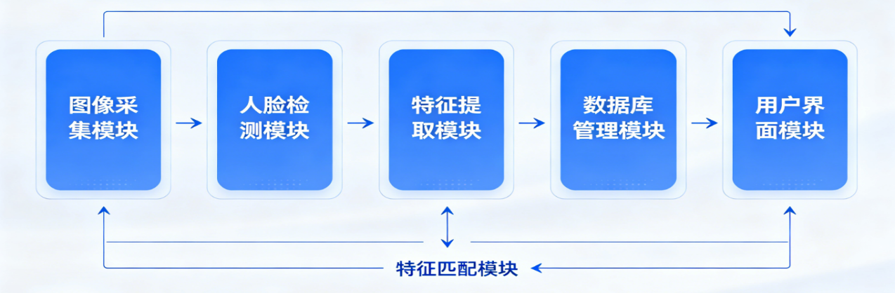
图一 架构图

3.2核心算法设计
本系统的核心算法包括人脸检测、关键点定位、特征提取和匹配识别四个环节。下面给出各环节的具体数学表达式。

3.2.1人脸检测算法——HOG特征
系统采用dlib的HOG（Histogram of Oriented Gradients，方向梯度直方图）人脸检测器，其基于HOG特征描述和线性SVM分类器实现。HOG特征提取的核心步骤包括梯度计算和直方图统计。
图像梯度计算：对灰度图像$I\left(x,y\right)$分别在x方向和y方向求偏导，得到梯度分量：
$$\begin{aligned}G_{x\left(x,y\right)}=I\left(x+1,y\right)-I\left(x-1,y\right)\#（1）\end{aligned}$$
$$\begin{aligned}G_{y\left(x,y\right)}=I\left(x,y+1\right)-I\left(x,y-1\right)\#（2）\end{aligned}$$
梯度幅值和方向的计算：
$$\begin{aligned}G\left(x,y\right)=\sqrt{\left(G_{x}^{2}+G_{y}^{2}\right)}\#（3）\end{aligned}$$
$$\begin{aligned}θ_{G}\left(x,y\right)=\arctan\left(\frac{Gy}{Gx}\right)\#（4）\end{aligned}$$
将图像划分为8×8像素的单元格（Cell），在每个单元格内统计梯度方向直方图（9个方向bin），然后将2×2个单元格组合成一个块（Block）进行$L2$归一化：
$$\begin{aligned}v_{L2}=\frac{v}{\sqrt{{\left|\left|v\right|\right|}^{2}+ϵ}}\#（5）\end{aligned}$$
其中v为块的特征向量，$ε$=0.001为小常数防止除零。

3.2.2人脸关键点检测
系统采用dlib的68点人脸关键点检测模型，基于级联回归树（Ensemble of Regression Trees,ERT）算法。该算法通过级联的回归树逐步优化人脸关键点位置，核心迭代公式为：
$$\begin{aligned}S^{\left(t+1\right)}=S^{\left(t\right)}+r_{t}\left(I,S^{\left(t\right)}\right)\#（6）\end{aligned}$$
其中$S^{\left(t\right)}$表示第t次迭代的关键点位置估计，$r_{t}$为第t级回归函数，I为输入图像。通过级联T级回归器（通常T=10），实现对68个面部关键点的精确定位。

3.2.3人脸特征提取——ResNet深度特征
系统使用基于ResNet（残差网络）的深度学习模型提取128维人脸特征向量。该模型在数百万张人脸图像上训练，采用三元组损失函数（Triplet Loss）优化。
三元组损失函数定义为：
$$\begin{aligned}L_{triplet}=\sum{\left[max\left(0,{\left|\left|f\left(x_{i}^{a}\right)-f\left(x_{i}^{p}\right)\right|\right|}^{2}-{\left|\left|f\left(x_{i}^{a}\right)-f\left(x_{i}^{n}\right)\right|\right|}^{2}+α\right)\right]}\#（7）\end{aligned}$$
其中$x_{i}^{a}$为锚样本（Anchor），$x_{i}^{p}$为正样本（Positive，同一人的另一张照片），$x_{i}^{n}$为负样本（Negative，不同人的照片），f()为ResNet特征提取函数，α为强制间隔（margin），通常取0.2。
特征提取后，对128维特征向量进行$L2$归一化：
$$\begin{aligned}f_{norm}=\frac{f}{{\left|\left|f\right|\right|}_{2}}\#（8）\end{aligned}$$
归一化后的特征向量位于单位超球面上，便于距离计算和比较。

3.2.4图像预处理
为提高识别准确率，系统实现了多步图像预处理流程。
      - 直方图均衡化：将图像转换到YUV色彩空间，对亮度通道Y进行直方图均衡化，增强对比度。累积分布函数（CDF）计算：
$$\begin{aligned}CDF\left(v\right)=\sum_{i=0}^{v}{p_{i}}=\sum_{i=0}^{v}{\frac{n_{i}}{N}}\#（9）\end{aligned}$$
其中$p_{i}$为灰度级$i$的概率，$n_{i}$为灰度级$i$的像素个数，N为总像素数。映射函数为：$s=\left(L-1\right)×CDF\left(v\right)$，L为灰度级数量（通常L=256）。
- 高斯模糊：使用3×3高斯核对图像进行平滑处理，减少噪声干扰。二维高斯函数：
$$\begin{aligned}G\left(x,y\right)=\frac{1}{2πσ^{2}}\exp\left(-\frac{x^{2}+y^{2}}{2σ^{2}}\right)\#（10）\end{aligned}$$
- 人脸对齐：基于检测到的68个关键点，通过仿射变换将人脸对齐到标准姿态。变换公式为：
$$\begin{aligned}{\left[x^{'} y^{'} 1\right]}^{T}={\left[x y 1\right]}^{T}⋅A^{T}\#（11）\end{aligned}$$
其中A为3×3的仿射变换矩阵，通过源关键点与目标关键点求解。

3.2.5特征匹配与决策策略
系统采用基于欧氏距离的特征匹配方法。对于两个128维特征向量$f_{a}$和$f_{b}$，其欧氏距离定义为：
$$\begin{aligned}d\left(f_{a},f_{b}\right)={\left|\left|f_{a}-f_{b}\right|\right|}_{2}=\sqrt{\sum_{i=1}^{128}{{\left(f_{a,i}-f_{b,i}\right)}^{2}}}\#（12）\end{aligned}$$
识别决策采用多级阈值策略：当两特征向量的欧氏距离d<th时判定为同一
人(th默认0.6,与dlib官方推荐一致)。$similarity=max(0,1-d)clamp$到[0,1]范围,负值压到0,避免前端显示"相似度-50%"误导。
$$d<0.4→\text{高置信度匹配，直接确认身份}$$
$$0.4≤d<0.6→\text{低置信度匹配，标记待确认}$$
$$d≥0.6→\text{未知身份}$$

3.3数据库分析
系统采用NumPy二进制文件（face_database.npz）存储128维人脸特征向量，并以JSON文件（face_db.json）维护人员姓名、特征元数据、图像路径和录入时间。识别记录单独存储在recognition_records.json中，包含每次识别的时间、姓名、置信度。

3.4接口设计
为实现系统各功能模块之间的松耦合交互，并为前端应用或第三方系统提供标准化的数据访问能力，本系统采用RESTful API架构风格设计了完整的功能接口体系。系统提供以下主要功能接口：
接口名称 | 方法 | 功能描述
/api/person/add | POST | 上传图片并录入新人脸特征
/api/person/delete | POST | 删除已录入的人员及其特征
/api/persons | GET | 获取已录入人员列表
/api/recognize | POST | 识别上传图片中的人脸
/api/records | GET | 获取最近的识别记录

3.5用户界面设计
系统采用浏览器端Web界面（基于HTML5+CSS3 +原生JavaScript，通过Fetch API与Flask后端通信），主要功能区域包括：
- 主页——左侧工作区通过可以切换实时识别和上传识别。实时识别：调用本地摄像头进行实时视频流采集，画面区域叠加人脸检测框和识别结果，支持一键开关摄像头。上传识别：支持拖拽或点击上传图片，预览区显示带检测框的识别结果。右侧控制面板提供完整的识别配置。识别模式：切换1:N和1:1。相似度阈值：0.3-0.9滑块调节，控制匹配严格程度。特征提取：6种方法可选：ResNet、HOG、Pixel Stats、Transform、Algebraic、Ensemble。识别记录：实时展示最近识别结果，支持刷新和清空。顶栏显示系统已录入人数、识别次数的动态统计。
- 人员管理界面——展示已录入的人脸列表，支持查看、删除、更新操作。网格布局展示所有已录入人员卡片。支持填写姓名、拖拽选择多张图片、预览缩略图后提交录入。
- 特征介绍界面——特征方法知识库，用6张卡片平铺展示，分别是ResNet 128d、HOG 1764d、Pixel Stats 20d、Transform 304d、Algebraic 50d和Ensemble 2138d。点击卡片弹出弹窗，可以了解该特征的原理详解、优缺点对比、适用场景等说明。

第4章 系统实现

4.1开发环境与技术栈

4.1.1开发环境
操作系统：Windows 11
开发工具：Visual Studio Code、PyCharm、Claude code
Python版本：Python 3.10
版本控制：Git

4.1.2技术栈
核心库：OpenCV-Python、dlib
Web框架：Flask
数据处理：NumPy、Pillow
前段：HTML5、CSS3、JavaScript

4.2核心模块实现

4.2.1人脸识别核心类
人脸识别核心类FaceRecognitionCore封装了检测、特征提取与匹配识别的完整流程，基于dlib预训练模型实现：
class FaceRecognitionCore:
def __init__(self):
self.detector = dlib.get_frontal_face_detector()
self.predictor = dlib.shape_predictor(
os.path.join(MODELS_DIR, 'shape_predictor_68_face_landmarks.dat'))
self.face_model = dlib.face_recognition_model_v1(
os.path.join(MODELS_DIR, 'dlib_face_recognition_resnet_model_v1.dat'))
self.known_faces = []
self.known_names = []
self.load_database()
def detect_faces(self, gray_image):
return self.detector(gray_image, 1)
def _l2_normalize(self, vec):
n = np.linalg.norm(vec)
return vec / n if n > 1e-10 else vec
def extract_features(self, rgb_image, face_rect):
shape = self.predictor(rgb_image, face_rect)
descriptor = self.face_model.compute_face_descriptor(rgb_image, shape, 1)
return self._l2_normalize(np.array(descriptor))
def recognize_face(self, face_descriptor, th=0.6):
if len(self.known_faces) == 0:
return 'Unknown', 0.0
distances = np.linalg.norm(self.known_faces - face_descriptor, axis=1)
min_idx, min_dist = np.argmin(distances), np.min(distances)
sim = max(0.0, 1.0 - min_dist)
return (self.known_names[min_idx], sim) if min_dist < th else ('Unknown', sim)
def verify_face(self, face_descriptor, person_name, th=0.6):
if person_name not in self.known_names:
return False, 0.0
idx = self.known_names.index(person_name)
dist = np.linalg.norm(self.known_faces[idx] - face_descriptor)
sim = max(0.0, 1.0 - dist)
return dist < th, sim
def add_person(self, name, image_paths):
features = []
for p in image_paths:
img = cv2.imread(p)
if img is None: continue
rgb = cv2.cvtColor(img, cv2.COLOR_BGR2RGB)
gray = cv2.cvtColor(img, cv2.COLOR_BGR2GRAY)
faces = self.detect_faces(gray)
if len(faces) == 0: continue
features.append(self.extract_features(rgb, faces[0]))
if len(features) == 0: return False
avg = self._l2_normalize(np.mean(features, axis=0))
self.known_faces.append(avg)
self.known_names.append(name)
return True
def load_database(self, db_path=None):
...
def save_database(self, db_path=None):
...
核心设计采用dlib三件套（HOG检测器+68点关键点+ResNet特征模型），提取128维深度特征向量并通过L2归一化约束到单位球面，使欧氏距离具备统一阈值意义；识别时利用numpy广播批量计算待识别人脸与库中所有人脸的距离，取最小值与阈值0.6比较判定身份。

4.2.2人脸录入功能实现
系统基于Flask框架实现了人员录入接口，接收前端表单上传的姓名与多张图片，经预处理后写入人脸数据库并持久化：
@app.route('/api/person/add', methods=['POST'])
def add_person():
"""录入人员人脸数据"""
name = request.form.get('name', '').strip()
if not name: return jsonify({'success': False, 'message': '请输入姓名'})
files = request.files.getlist('images')
if not files or files[0].filename == '': return jsonify({'success': False, 'message': '请选择图片'})
temp_paths = []
for f in files:
if f and f.filename: p = f'temp_{int(time.time()*1000)}_{f.filename}'; f.save(p); temp_paths.append(p)
if not temp_paths: return jsonify({'success': False, 'message': '没有有效的图片文件'})
success = core.add_person_with_preprocess(name, temp_paths)
for p in temp_paths:
if os.path.exists(p): os.remove(p)
if success:
core.save_database()
return jsonify({'success': True, 'message': f'成功录入{name}的人脸数据', 'person_count': len(core.known_names)})
return jsonify({'success': False, 'message': '未能检测到人脸，请重新选择图片'})
接口采用multipart/form-data接收表单数据，先将图片流保存为带时间戳的临时文件供预处理管线使用，入库完成后立即清理临时文件并调用save_database()同步落盘，确保特征向量与元数据一致。

4.2.3 Web接口实现
系统基于Flask框架实现了Web接口，提供RESTful API供前端调用。核心接口/api/recognize负责接收前端上传的人脸图片，完成检测、特征提取与身份识别，并将结果以JSON格式返回。接口实现如下：
@app.route('/api/recognize', methods=['POST'])
def recognize():
"""识别上传的图片"""
mode = request.form.get('mode', 'identification')
threshold = float(request.form.get('threshold', 0.6))
target = request.form.get('target', '')
# 获取图像文件
file = request.files.get('image')
if not file or file.filename == '':
return jsonify({'success': False, 'message': '请上传图片'})
try:
# 读取图像
img_bytes = file.read()
nparr = np.frombuffer(img_bytes, np.uint8)
img = cv2.imdecode(nparr, cv2.IMREAD_COLOR)
except Exception as e:
return jsonify({'success': False, 'message': f'识别异常: {str(e)}'})

4.3前端页面实现
前端界面采用HTML5、CSS3和JavaScript实现，使用自定义CSS样式实现响应式设计。主要页面包括：
- index.html：系统首页，提供实时识别、上传识别、人员管理和特征介绍功
能导航，集成识别设置面板与识别记录面板；
- person.html：人员管理页面，提供人员列表查看、人脸数据录入（支持拖拽多图上传）和删除管理功能；
- features.html：特征介绍页面，展示六种特征提取方法（ResNet、HOG、Pixel Stats、Transform、Algebraic、Ensemble）的原理、优缺点及适用场景。

4.4系统优化

4.4.1性能优化
为满足系统在实际应用场景中对响应速度与资源效率的要求，我们小组从模型加载策略、检测算法调优及计算结果复用三个层面制定了性能优化方案。这些优化措施旨在降低系统启动开销、提升人脸检测效率、减少重复计算，从而在有限的硬件资源条件下实现更流畅的用户体验与更高的系统吞吐量。具体优化策略如下：
- 模型延迟加载——使用延迟加载策略，在首次使用时才加载深度学习模型，减少启动时间；
- 人脸检测优化——对检测参数进行调优，平衡检测精度和速度，上采样次数设为1；
- 特征缓存——缓存已计算的特征向量，避免重复计算。

4.4.2识别准确率优化
为提升人脸识别系统在复杂实际场景中的识别精度与鲁棒性，我们从图像质量增强、人脸几何归一化、特征模板优化及决策阈值调整四个维度制定了准确率
优化方案。这些措施针对光照变化、姿态差异、表情变化及环境噪声等常见干扰因素，通过算法层面的改进与参数调优，系统性提升系统的识别准确率和稳定性。具体优化策略如下：
- 图像预处理——通过直方图均衡化和高斯模糊改善图像质量；
- 人脸对齐——基于关键点进行人脸对齐，减少姿态变化的影响；
- 多模板融合——对同一人的多张照片提取特征取平均作为模板；
- 阈值调优——根据实际场景调整识别阈值，平衡准确率和召回率。

4.4.3中文支持优化
针对OpenCV在Windows系统下无法直接处理中文路径的问题，系统使用Python原生文件操作和NumPy读取图像数据，然后通过cv2.imdecode解码图像，实现了对中文文件名和路径的完整支持。

4.5前端页面展示
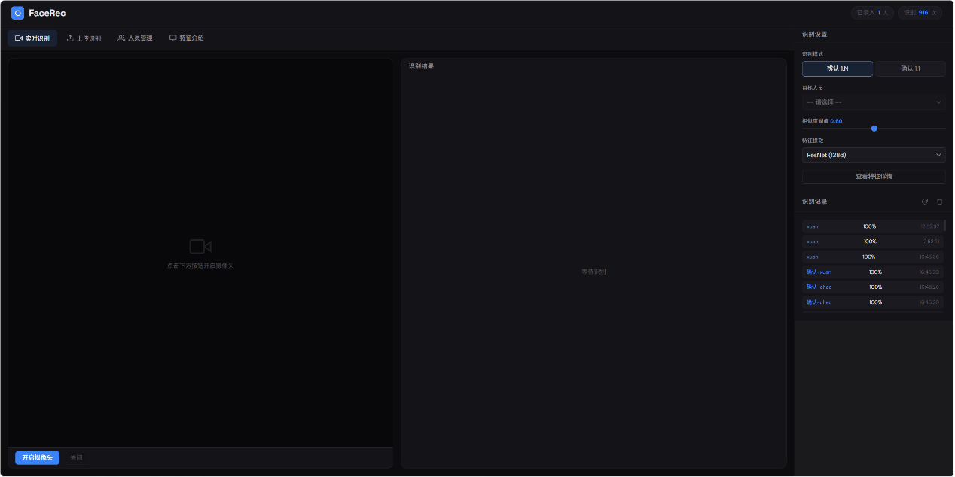
图三 实时识别界面
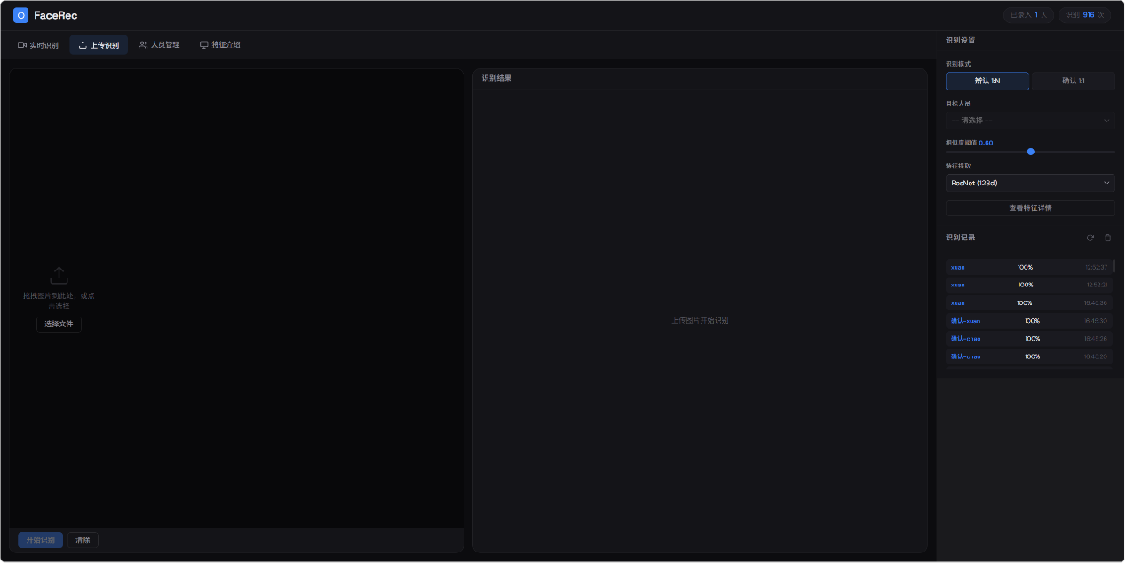
图四 上传识别界面
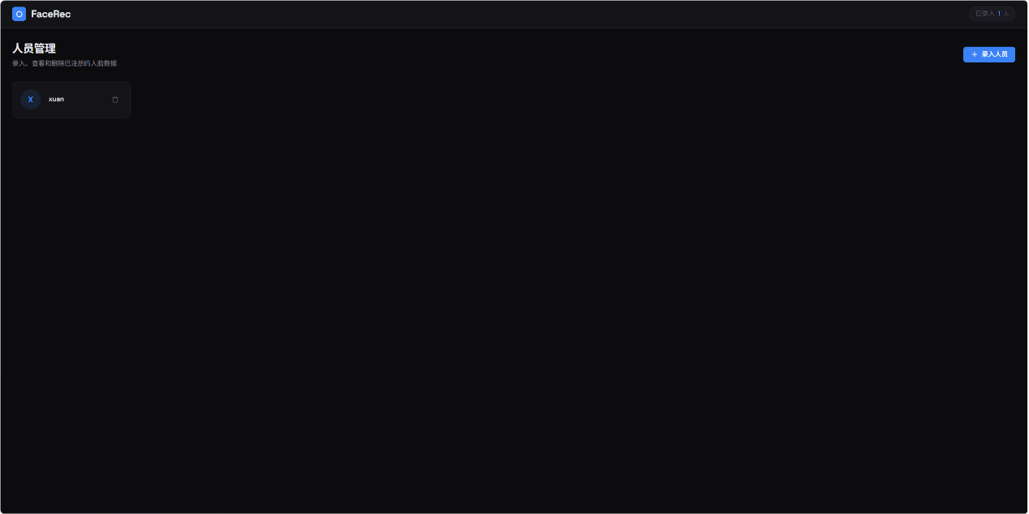
图五 人员管理界面
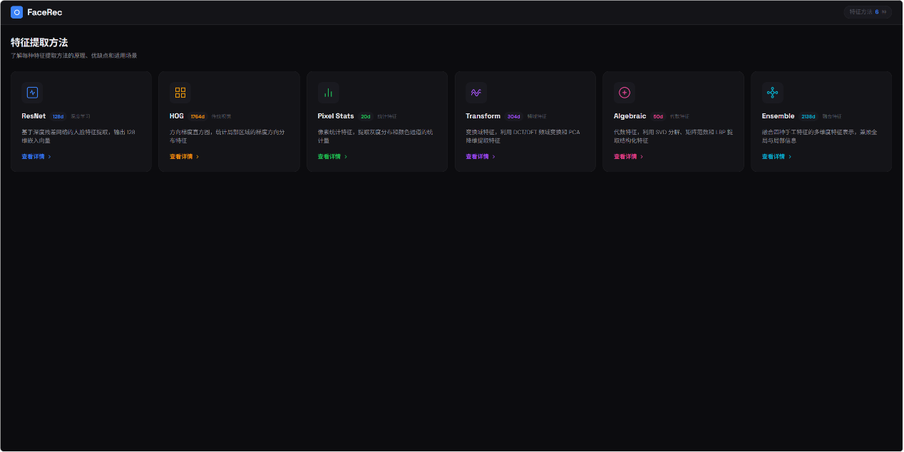
图六 特征详情界面

第5章 实训总结

5.1项目成果
通过本次实训，我们成功设计并实现了基于深度学习的人脸识别系统，实现了以下功能：
- 实时人脸检测——系统能够实时检测视频流或图片中的人脸，基于dlib HOG+SVM；
- 高精度人脸识别——采用dlib ResNet预训练模型提取128维特征,基于欧氏距离阈值0.6判定；
- 人脸录入管理——支持通过上传照片的方式录入新的人脸信息；
- 设计了简洁、直观的Web可视化界面，支持浏览器端完成录入与识别全流程；
- -高效的算法实现——优化了人脸检测、特征提取和匹配算法，识别速度达到实时要求。

5.2技术亮点
本系统在技术实现层面充分借鉴了计算机视觉与深度学习领域的成熟方案，并结合项目实际需求进行了针对性优化，形成了两大核心技术亮点。这些亮点不仅体现了系统在技术选型上的先进性与合理性，也确保了项目在有限的开发周期内能够高效达成预期目标，同时具备良好的可扩展性与工程实践价值。具体技术亮点如下：
- 深度学习特征——采用dlib官方预训练的ResNet模型提取128维特征(在LFW数据集上预训练),直接用于本项目,不需要自己训练；
- 完整预处理流程——实现了直方图均衡化、高斯模糊、人脸对齐等多步预处理；
- 统一阈值决策——使用dlib官方推荐阈值0.6(欧氏距离),通过$similarity = max(0, 1-d)clamp$到$[0, 1]$保证展示合理性；
- 模块化设计——系统采用模块化架构，便于后续功能扩展和维护；
- 中文路径支持——解决了OpenCV中文路径问题，提升了系统的实用性。

5.3项目难点与解决方案

5.3.1识别准确率问题
难点：在不同光照条件和角度下，人脸识别准确率不稳定。
解决方案：实现了图像预处理步骤，包括直方图均衡化和高斯模糊；采用人脸对齐技术减少姿态变化的影响；设置合理的识别阈值。

5.3.2性能优化问题
难点：深度学习模型计算量大，实时性能不足。
解决方案：使用延迟加载减少启动时间；对检测参数进行调优；使用特征缓存避免重复计算。

5.3.3中文路径问题
难点：Windows系统下OpenCV无法正确处理中文路径。
解决方案：使用Python原生文件操作和NumPy读取图像数据，然后使用cv2.imdecode解码图像。

5.4未来展望
本系统在当前版本已实现人脸识别核心功能的基础上，仍有较大的技术演进与功能拓展空间。随着人工智能技术的持续进步以及应用场景的不断丰富，系统未来将在安全性、多模态能力、部署灵活性、服务化程度及数据智能化五个方向进行深化与升级。这些规划旨在使系统从单一的桌面端识别工具，逐步发展为安全可信、多模态融合、跨平台适配、云端服务化、数据驱动决策的综合性智能身份认证平台。具体未来展望如下：
- 活体检测——增加活体检测功能，防止使用照片、视频等欺骗手段
- 多模态融合——结合人脸识别与其他生物特征识别技术，如声纹、指纹等
- 模型轻量化——探索模型压缩和量化技术，适配移动端和嵌入式设备
- 云平台部署——将系统部署到云端，提供API服务，支持远程调用
- 大数据分析——基于识别数据进行统计分析，提供智能化决策支持

参考文献
- Kazemi V, Sullivan J. One millisecond face alignment with an ensemble of regression trees[C]//CVPR. 2014: 1867-1874.
- King D E. Dlib-ml: A machine learning toolkit[J]. JMLR, 2009, 10: 1755-1758.
- Schroff F, Kalenichenko D, Philbin J. FaceNet: A unified embedding for face recognition and clustering[C]//CVPR. 2015: 815-823.
- Dalal N, Triggs B. Histograms of oriented gradients for human detection[C]//CVPR. 2005: 886-893.
- Geitgey A. Machine Learning is Fun! Part 4: Modern Face Recognition with Deep Learning[EB/OL]. Medium, 2016.
- Bradski G, Kaehler A. Learning OpenCV[M]. OReilly, 2008.
- LFW Face Database[EB/OL]: http://vis-www.cs.umass.edu/lfw/
- face_recognition Python Library[EB/OL]: https://github.com/ageitgey/face_recog
nition

